国赛备赛期间清洁值日条例

本条例即日起开始实行。

一、目的

确保备赛期间实验室清洁有序。

二、人员抽取

前一天晚上10点前由李敏从国赛备赛期间队员名单进行随机抽取6人，若5天内已被抽取将进行替换，若被抽取的队员第二天因故请假请联系李敏进行更换。

抽取记录将以电子文档形式保留。

三、内容

T3704（19:00前）：

A：清扫地面。

B：提醒整理工位，将无人认领的杂物放于杂物箱。

C：清空餐饮区，更换垃圾桶的垃圾袋。

T3701（14:00前）：

D：清空阶梯上的杂物，清扫阶梯侧及门外走廊地面。

E：提醒整理航空箱上的物品，清理工位区垃圾，清扫该侧地面。

F：清扫场地内垃圾，将场地内无人认领的杂物及工具放于杂物箱。

四、杂物箱

T3704杂物箱和T3701杂物箱位置如图所示。

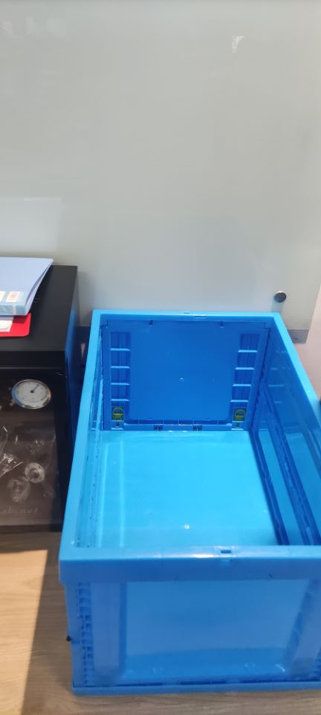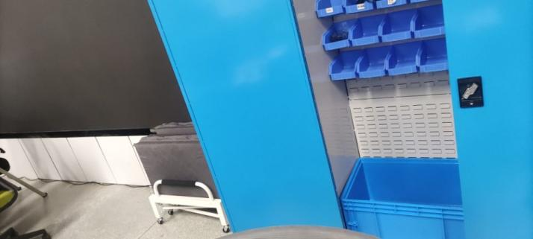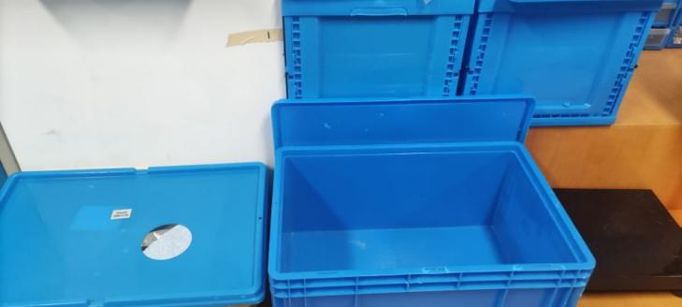

无人认领的私人物品将在1周后充公，杂物箱内的杂物将会定期进行清理。

五、提示

若不知道清洁用品位置请询问李敏。

提醒方式建议选择拍照发大群。

欢迎大家共同监督值日。